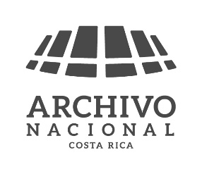 | Junta Administrativa del Archivo Nacional de Costa Rica  PREMIO JOSÉ LUIS COTO CONDE  Reconocimientos otorgados

INSTITUCIÓN | AÑO | GANADOR | TRABAJO DE INVESTIGACIÓN
Instituto Costarricense de Acueductos y Alcantarillados | 1998 | Sr. William Delgado Aguilar, Instituto Costarricense de Acueductos y Alcantarillados | Hacia un sistema de administración documental de archivos informatizados (SADAI).
_ | 1999 a 2003 | Declarado desierto
Poder Judicial | 2004 | Sra. Patricia Ugalde Romero, Subjefe Archivo y Registro del Poder Judicial | Manuales de procedimientos y diagramas de flujo en la administración de archivos.
_ | 2007 al 2013 | Declarado desierto
_ | 2014 | Carlos Aguilar Mata  Alexander Barquero Elizondo Daniel Chavarría Alvarado  Marcela Fernández Coto  Karolina Solano Solano | Propuesta para estandarizar el formato de los documentos electrónicos digitalmente en Costa Rica.
_ | 2015 | Declarado desierto
 | 2016 | Rafael Alonso Cedeño Molina Nancy Granados Peraza Gabriela Guevara Acón  Carlos Montero Paniagua. | Propuesta de un modelo de requisitos archivísticos par aun sistema de gestión de documentos electrónicos de archivos (SGDEA) en Costa Rica.
_ | 2017 | Declarado Desierto
_ | 2018 | Declarado Desierto
_ | 2019 | María Gabriela Castillo Solano  Raquel Umaña Alpízar | “Modelo para la preservación de documentos digitales en Costa Rica”
_ | 2020 | Declarado Desierto
_ | 2021 | Declarado Desierto
_ | 2022 | Declarado Desierto
_ | 2023

